安宁太平星俪岚商业中心项目规划方案
批前公示

- 项目概况
本项目由昆明安宁新城鸿晟房地产开发有限公司建设，项目位于安宁市太平新城街道办事处。
- 项目主要内容
通过安宁市城乡规划委员会2020年第9次审议，方案主要经济技术指标为：
项目用地性质为商业用地，总用地面积33518.4平方米（合50.28亩），总建筑面积127033.5平方米（总计容建筑面积81059.47平方米），其中地上建筑面积79468.19平方米，地下建筑面积47565.27平方米，容积率2.42，建筑密度38.32%，绿地率25%，机动车位667个，非机动车位1667个。
- 公示类别
建设工程规划许可证。
- 公示方式
云南省人民政府重要事项公示网、安宁市人民政府网、项目现场公示。
- 意见反馈
如有意见建议，请于公示期内在云南省人民政府重要事项公示网、安宁市人民政府网或向安宁市自然资源局进行书面反馈。
- 公示时间：2020年12月30日—2021年1月8日（7工作日）
- 联系电话：0871—68661503
- 联系地址：宁湖大厦21、22楼安宁市自然资源局

附件：
- 区位图
- 方案总平图（带经济技术指标）
3、全景鸟瞰图
4、日照分析图

- 区位图
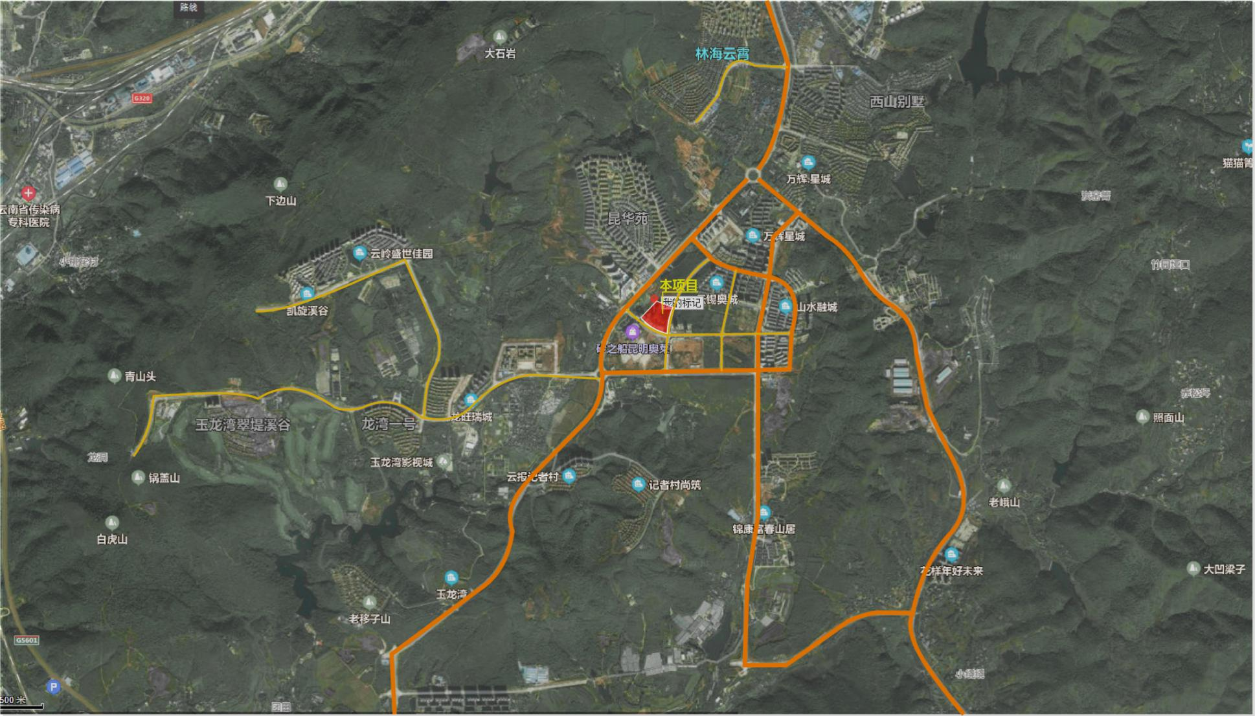

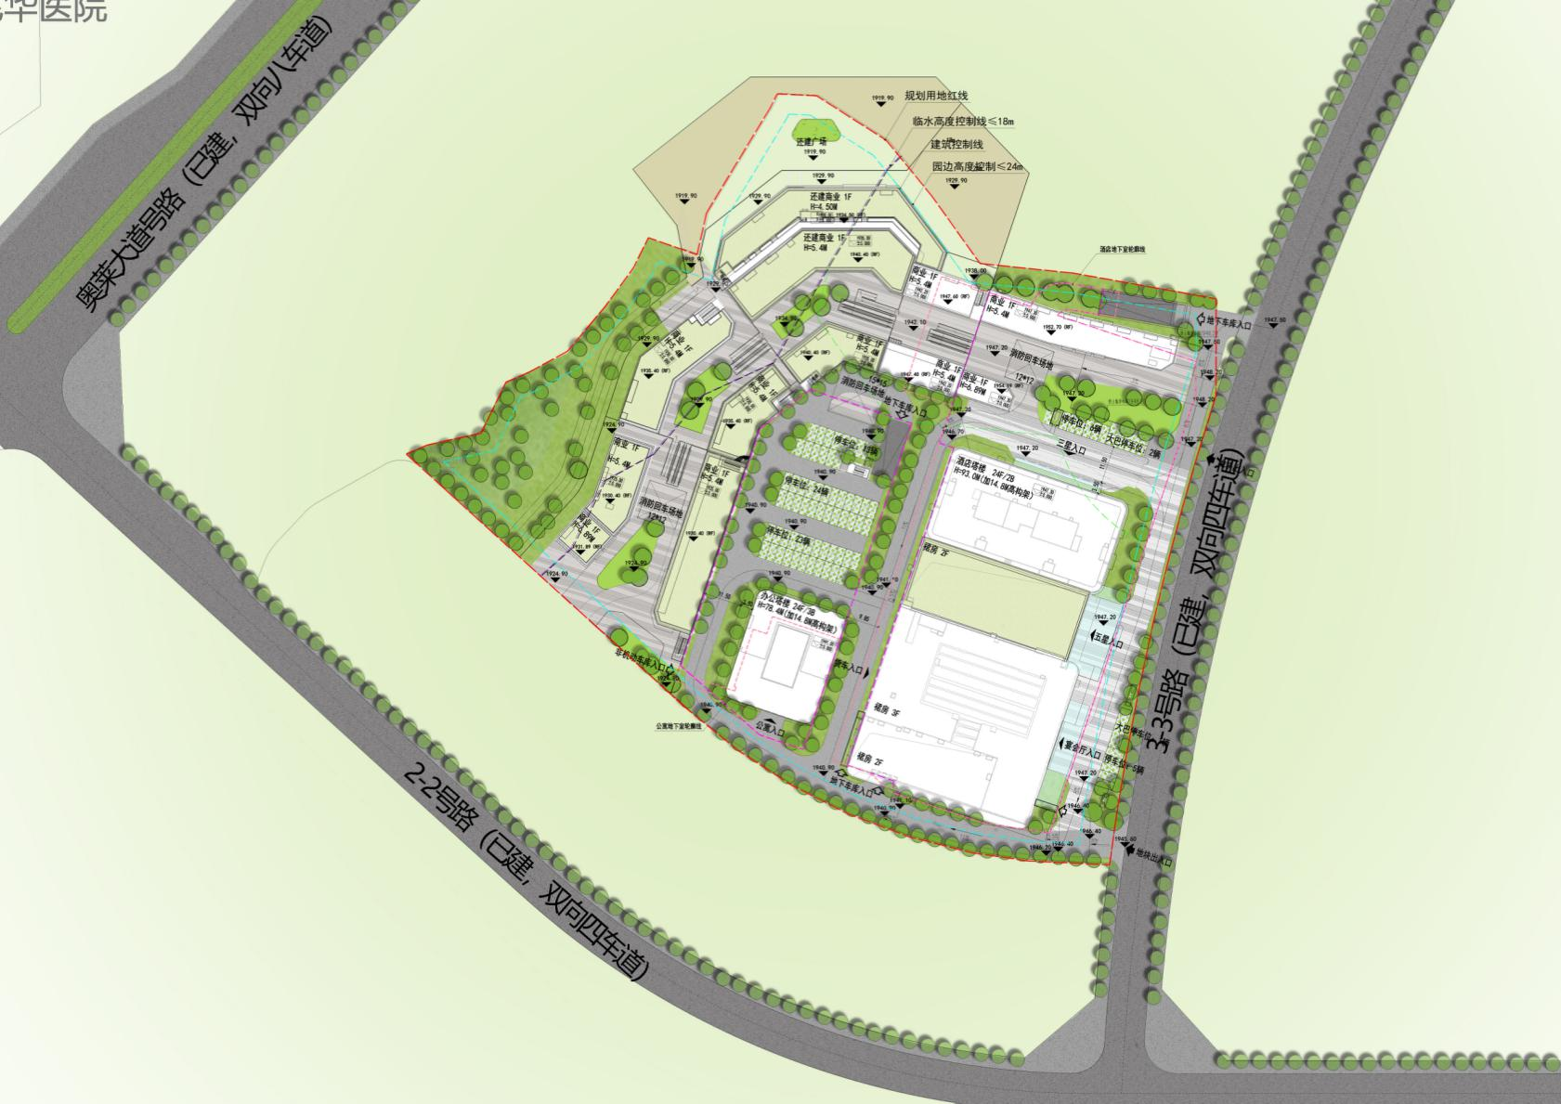
2、方案总平图

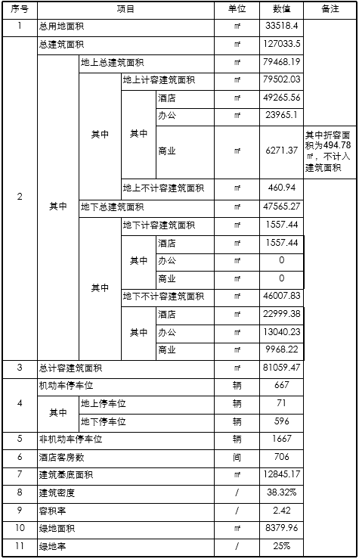
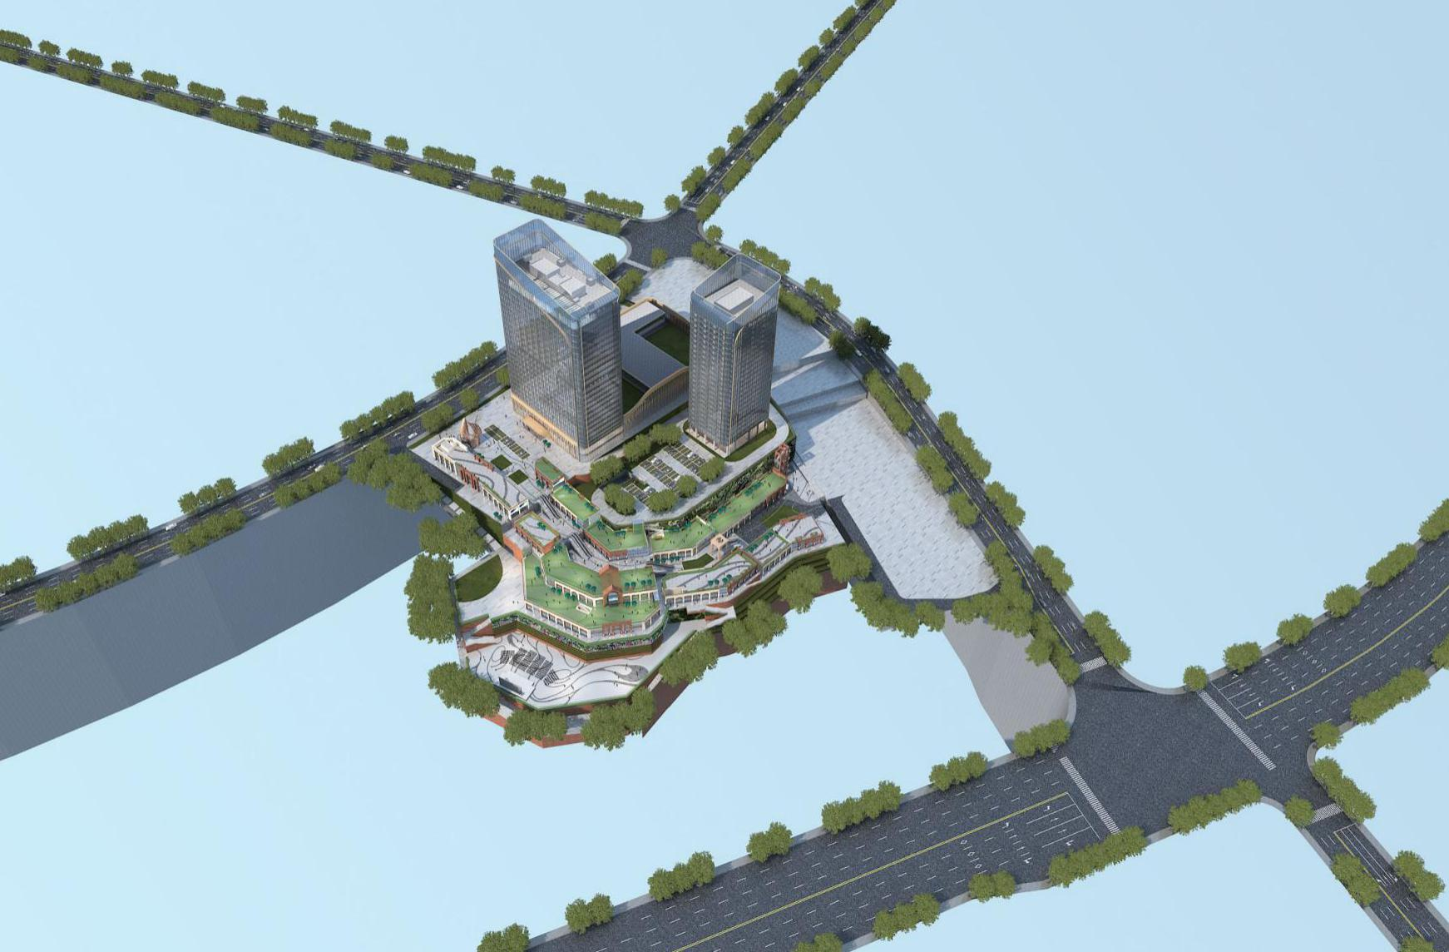
3、全景鸟瞰图

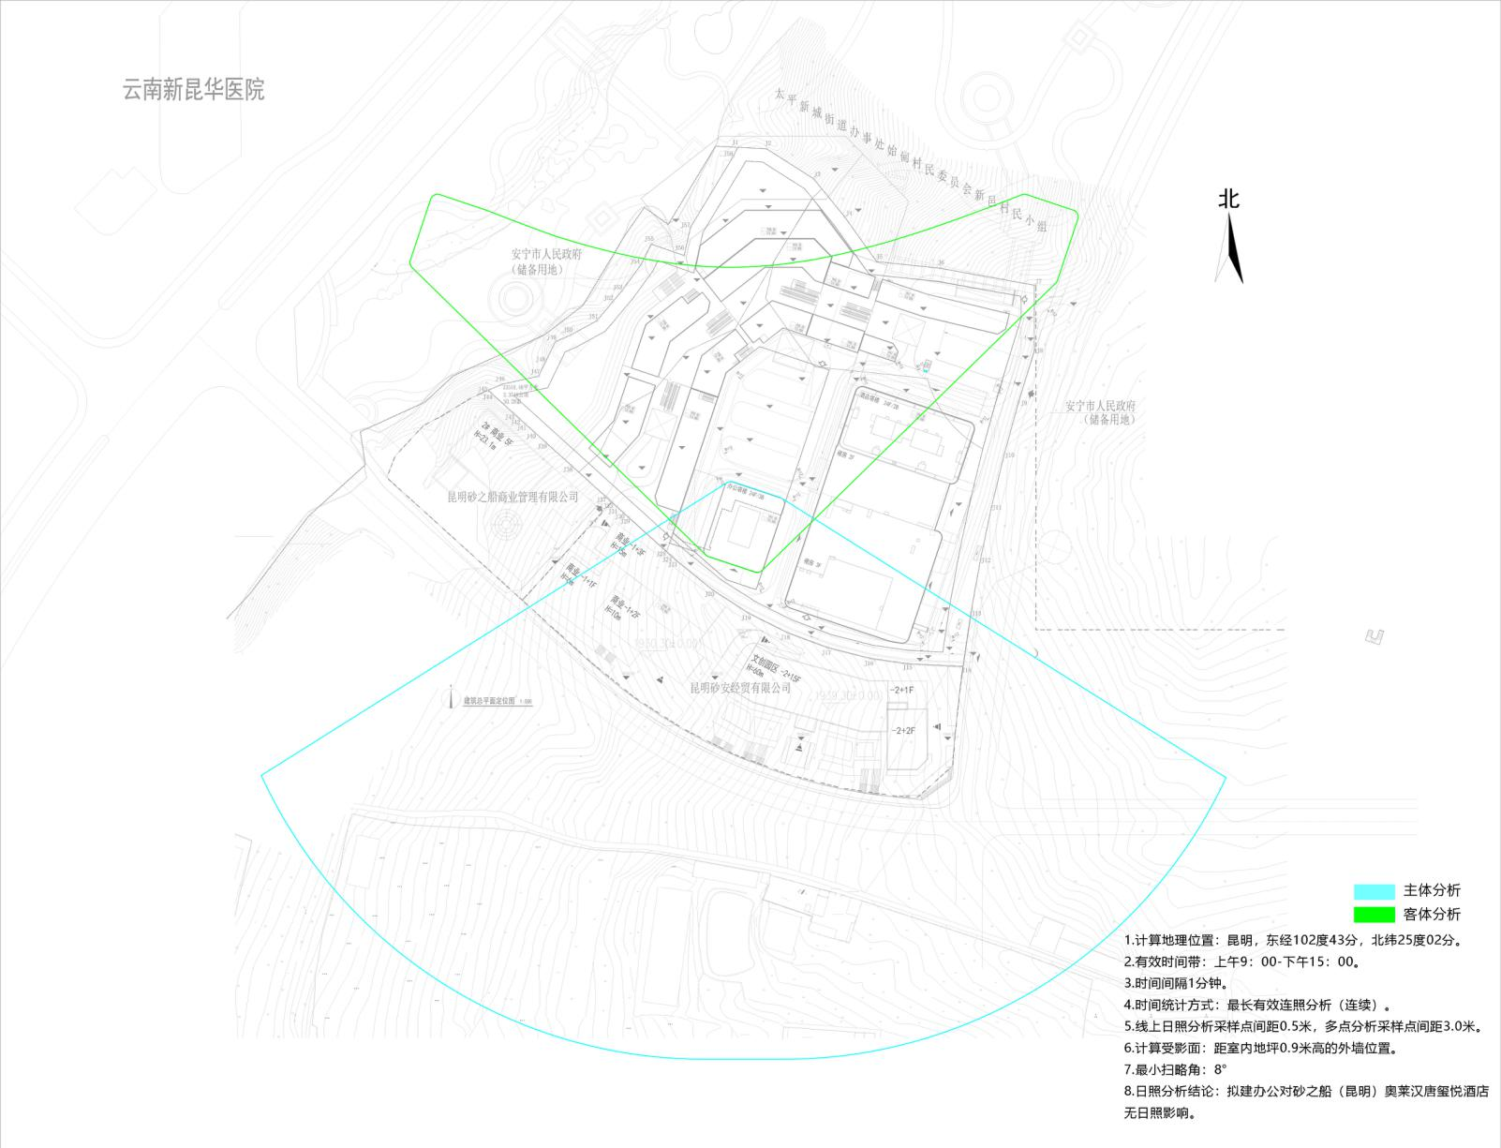
4、日照分析图

